

Escuela Particular Las Naciones Nº1973

Avenida Las Naciones 800 Maipú

RBD : 25808-3 Fono: 7712401

[Escuelalasnaciones1973@hotmail.com](mailto:Escuelalasnaciones1973@hotmail.com)

**GUIA DE ESTUDIO UNIDAD N° 2 LENGUA Y LITERATURA 8° AÑO BASICO**

|  |
| --- |
| **OA8:** Formular una interpretación de los textos literarios leídos o vistos, que sean coherente con su análisis considerando: Su experiencia personal sus conocimientos La relación de la obra con la visión del mundo y el contexto histórico en el que se ambientan y /o en el que fue creado.  **OA26:** Sintetizar, registrar y ordenar las ideas principales de textos escuchados o leídos para satisfacer un propósito y ordenar acciones de los personajes. |
| **Profesora**: Luisa Sánchez Contreras.  **Curso: 8° Año Basico** Fecha: 25 de mayo de 2020 **Guía N° 13** |



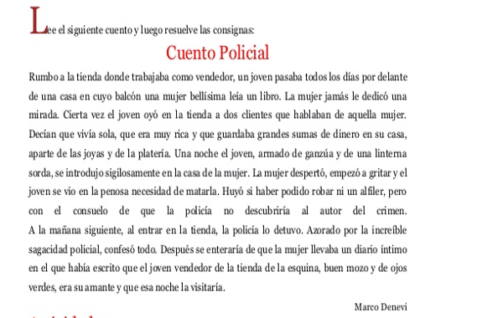

**ACTIVIDADES:**

1. ¿El texto leído es un cuento policial? ¿Por qué?
2. ¿Cómo se clasifica? Explicar.
3. ¿Cuáles son los personajes?
4. ¿Qué motivo tuvo el joven para ir a la casa de la mujer? Explicar con sus propias palabras.
5. ¿Por qué el joven decide matar a la mujer?
6. ¿Quién detuvo al hombre, y porque fue tan rápido? Explicar brevemente.

**II. Completar la siguiente ficha actancial para el cuento:**

|  |  |  |
| --- | --- | --- |
| Sujetos | Actos (acción que cada uno de los personajes realiza durante el desarrollo del cuento) | |
|  | 1° acto | 2° Acto |
| Mujer |  |  |
| Vendedor |  |  |

**III. Identificar:** Identifique ambientes y las características de cada uno de los personajes y completar tabla:

|  |  |  |  |
| --- | --- | --- | --- |
| **Personajes** | **Características Físicas** | **Características Psicológicas** | **Ambientes** |
|  |  |  |  |
|  |  |  |  |
|  |  |  |  |
|  |  |  |  |
|  |  |  |  |

**“ÉXITO CON EL DESARROLLO DEL TRABAJO QUERIDOS Y QUERIDAS ESTUDIANTES”**